Министерство образования и науки Кыргызской Республики

Кыргызский государственный технический университет

им. И. Раззакова



**САМОСТОЯТЕЛЬНАЯ РАБОТА**

по дисциплине «Средства визуальной разработки приложений»

студентки Ажиходжоевой Каныкей Алмазовны

на тему «Поиск потенциально жизнепригодных экзопланет»

курс 2 направление 710400 «Программная инженерия»

группа ПИ(б)-5-19

Проверила преподаватель кафедры ПОКС Ашымова A.Ж.

Дата проверки 19.12.2020  оценка________________

Бишкек 2020

Содержание

Введение 3

Постановка задачи 3

Описание программы 3

Заключение 21

Список литературы 21

# Введение

Исследования планет в других звёздных системах помимо нашей Солнечной — относительно новая область современной науки, которая появилась совсем недавно и бурно развивается на наших глазах. С момента достоверного открытия первой экзопланеты прошло всего двадцать восемь лет. Сегодня, благодаря специализированным космическим телескопам и наземным наблюдениям обнаружено и подтверждено существование более 4000 планет, и это число увеличивается с каждым днем. Наступает время детального изучения уже найденных экзопланет и их связи с родительскими звездами с помощью всё более сложных научных приборов и всё более реалистичных теоретических моделей.

Разрабатываемая база данных «Поиск потенциально жизнепригодных экзопланет» предназначена для упрощения системы и для отчетности исследуемых объектов.

Объектом исследования данной работы является база данных экзопланет, разработанный Лабораторией жизнепригодности планет при Университете Пуэрто-Рико в Аресибо.

Целью самостоятельной работы является разработка базы данных для упрощения поиска потенциально жизнепригодных экзопланет.

**Задачи:**

* Поиск новых кандидатов в список жизнепригодности планет.
* Исследование физических характеристик подтвержденных экзопланет методами.
* Отчет анализа жизнепригодности планет.

# Постановка задачи

Написать программу для записи новых жизнепригодных планет.

Функциональные требования к системе:

* ограничивать запись по дате и времени
* ограничивать запись по введению определенного диапазона чисел
* просмотр и корректирование записей
* добавление анализа характеристик для каждой планеты

# Описание программы

Реализация базы данных произведена в SQL Server 2014. БД “Planets” состоит из следующих таблиц:

* Анализ для каждой планеты
* Жизнепригодность планеты
* Класс планеты
* Методы обнаружения экзопланет
* Планеты

Структура таблицы «Анализ для каждой планеты» имеет след. вид (Рис.1)

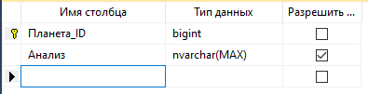

Рис.1

Данные таблицы (Рис.2):

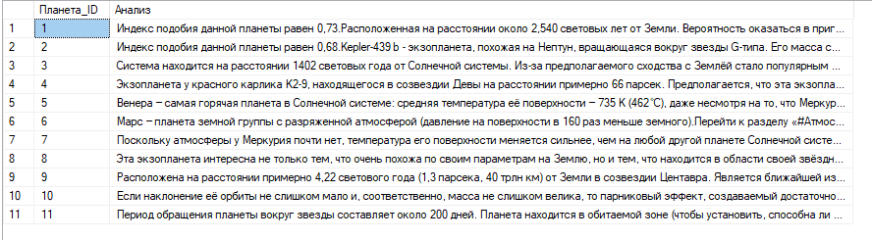

Рис.2

Структура таблицы «Жизнепригодность планеты» имеет след. вид (Рис.3)

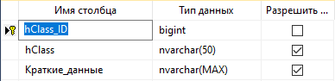

Рис.3

Данные таблицы (Рис.4):

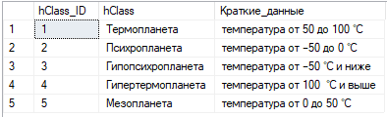

Рис.4

Структура таблицы «Класс планеты» имеет след. вид (Рис.5)

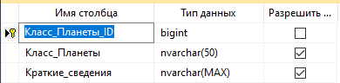

Рис.5

Данные таблицы (Рис.6):

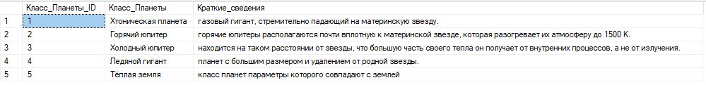

Рис.6

Структура таблицы «Методы обнаружения экзопланет» имеет след. вид (Рис.7)

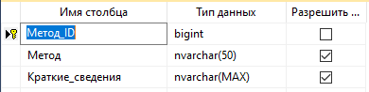

Рис.7

Данные таблицы (Рис.8):

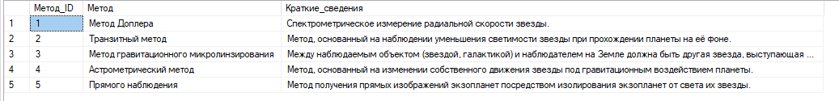

Рис.8

Структура таблицы «Планеты» имеет след. вид (Рис.9)

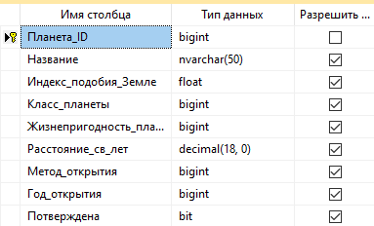

Рис.9

Данные таблицы (Рис.10):

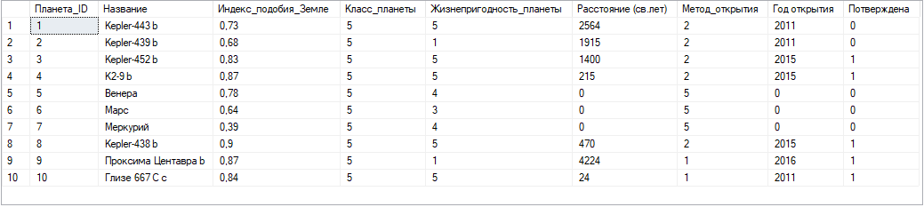

Рис.10

Диаграмма базы данных имеет следующий вид (Рис.11):

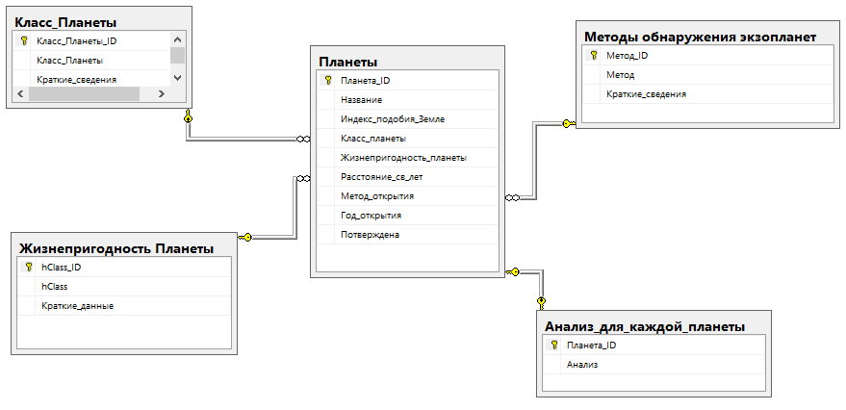

Рис.11

Для правильной работы системы также были написаны след. **триггеры**:

* Триггер “Индикатор добавления планеты”- триггер, который добавляет новую планету в таблицу Рис.12.
* Триггер “Индикатор изменения планеты”- триггер, который изменяет данные в таблице Рис.13.
* Триггер “Удаление планеты”- триггер, который удаляет планету из таблицы Рис 14.

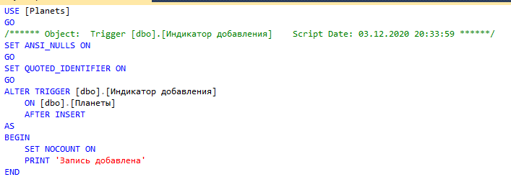

Рис.12

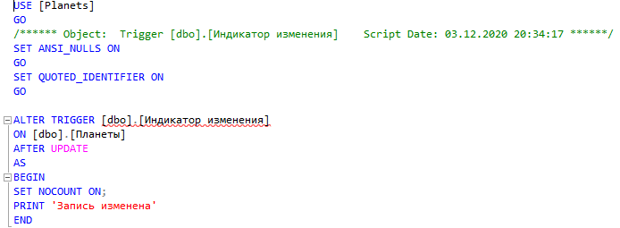

Рис.13

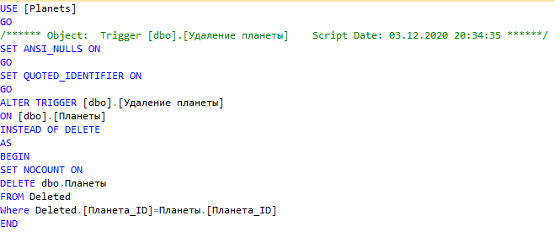

Рис.14

Формы для работы с записями построены с помощью Visual Studio 2019. Основная работа программы начинается с вызова «Главного меню» (Рис.15), которое представляет собой родительскую форму с инструментами навигации по всем формам программы.

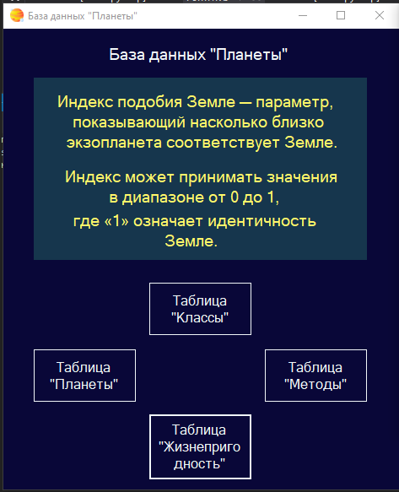

Рис.15

Код главного меню:

Public Class Form1

Private Sub Button4_Click(sender As Object, e As EventArgs) Handles Button4.Click

Form2.Show()

End Sub

Private Sub Button2_Click(sender As Object, e As EventArgs) Handles Button2.Click

Form3.Show()

End Sub

Private Sub Button3_Click(sender As Object, e As EventArgs) Handles Button3.Click

Form4.Show()

End Sub

Private Sub Button1_Click(sender As Object, e As EventArgs) Handles Button1.Click

Form5.Show()

End Sub

End Class

Откройте форму “Классы” (Рис.16-добавляем данные из SQL источника, Рис.17-готовый вид).

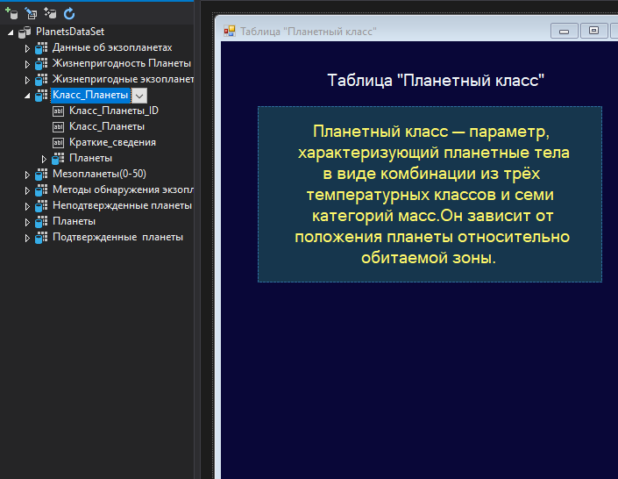

Рис.16

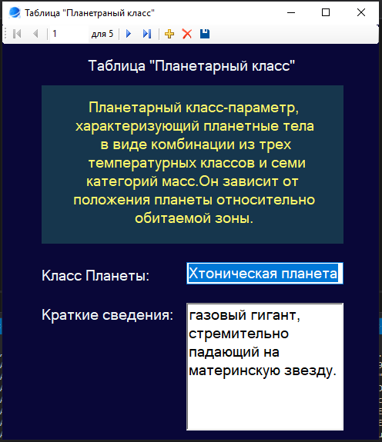

Рис.17

Откройте форму “Методы” (Рис.18)

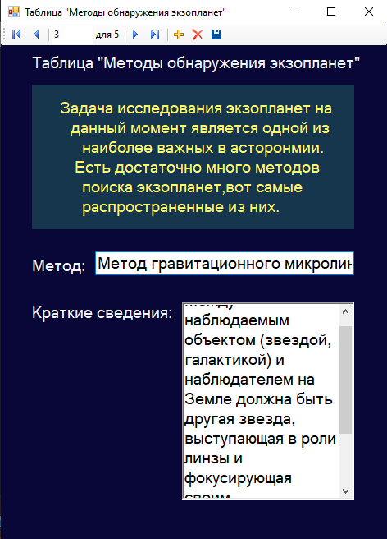

Рис.18

Откройте форму “Жизнепригодность” (Рис.19)

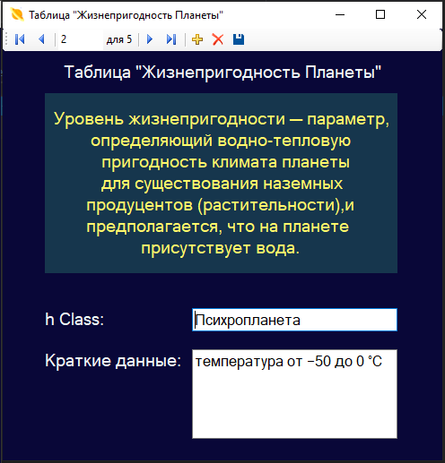

Рис.19

Откройте форму “Планеты”

При создании добавлять краткие сведения об самом объекте таблицы, которую привязываете к форме. (Рис. 20)

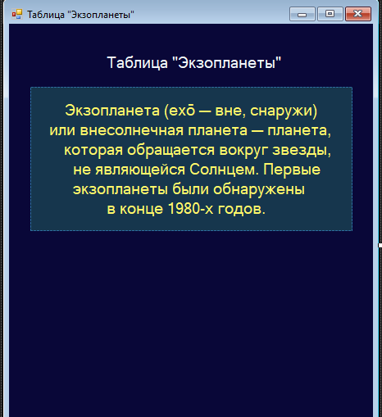

Рис.20

Затем, добавить элементы такие как:

**TextBox**- для таких объектов как “Название планеты”.

**ComboBox**-для таких объектов как “Планетарный класс”,” Жизнепригодность”,” Метод открытия”.

**MaskedTextBox**- для таких объектов как “Год открытия” и “Расстояние св лет”.

**СheckBox**- для таких объектов как “Подтверждена ли планета”.

Все показано внизу (Рис.21).

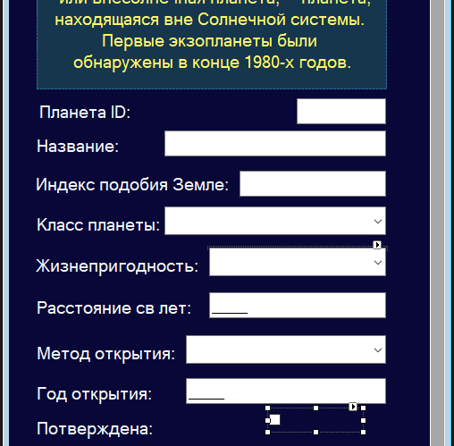

Рис.21

Далее добавить кнопки, с помощью которых будете перемешаться по форме и с помощью которых будете изменять, добавлять и удалять данные. (Рис.22)

В качестве надписей на созданных кнопках (Свойство “Caption”) задали как: "Первая", "Предыдущая", "Добавить", "Последняя", "Следующая", "Удалить" и "Сохранить".(Рис.23)

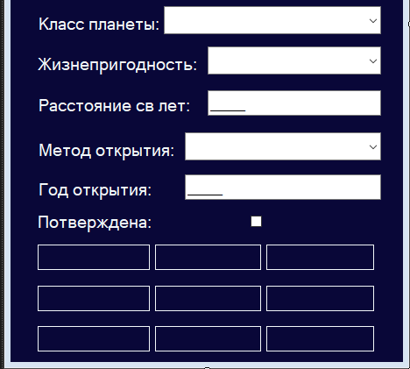

Рис.22

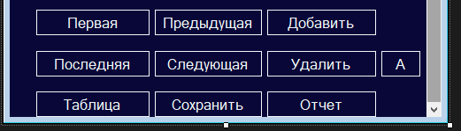

Рис.23

Код формы “Планеты”:

Public Class Form5

Private Sub ПланетыBindingNavigatorSaveItem_Click(sender As Object, e As EventArgs) Handles ПланетыBindingNavigatorSaveItem.Click

Me.Validate()

Me.ПланетыBindingSource.EndEdit()

Me.TableAdapterManager.UpdateAll(Me.PlanetsDataSet)

End Sub

Private Sub Form5_Load(sender As Object, e As EventArgs) Handles MyBase.Load

'TODO: данная строка кода позволяет загрузить данные в таблицу "PlanetsDataSet.Планеты". При необходимости она может быть перемещена или удалена.

Me.ПланетыTableAdapter.Fill(Me.PlanetsDataSet.Планеты)

'TODO: данная строка кода позволяет загрузить данные в таблицу "PlanetsDataSet.Методы_обнаружения_экзопланет". При необходимости она может быть перемещена или удалена.

Me.Методы_обнаружения_экзопланетTableAdapter.Fill(Me.PlanetsDataSet.Методы_обнаружения_экзопланет)

'TODO: данная строка кода позволяет загрузить данные в таблицу "PlanetsDataSet.Жизнепригодность_Планеты". При необходимости она может быть перемещена или удалена.

Me.Жизнепригодность_ПланетыTableAdapter.Fill(Me.PlanetsDataSet.Жизнепригодность_Планеты)

'TODO: данная строка кода позволяет загрузить данные в таблицу "PlanetsDataSet.Жизнепригодные_экзопланеты". При необходимости она может быть перемещена или удалена.

Me.Класс_ПланетыTableAdapter.Fill(Me.PlanetsDataSet.Класс_Планеты)

End Sub

Private Sub Button9_Click(sender As Object, e As EventArgs) Handles Button9.Click

Form6.Show()

End Sub

Private Sub Button7_Click(sender As Object, e As EventArgs) Handles Button7.Click

Form7.Show()

End Sub

Private Sub Button1_Click(sender As Object, e As EventArgs) Handles Button1.Click

ПланетыBindingSource.MoveFirst()

End Sub

Private Sub Button2_Click(sender As Object, e As EventArgs) Handles Button2.Click

ПланетыBindingSource.MovePrevious()

End Sub

Private Sub Button3_Click(sender As Object, e As EventArgs) Handles Button3.Click

ПланетыBindingSource.AddNew()

End Sub

Private Sub Button6_Click(sender As Object, e As EventArgs) Handles Button6.Click

ПланетыBindingSource.MoveLast()

End Sub

Private Sub Button5_Click(sender As Object, e As EventArgs) Handles Button5.Click

ПланетыBindingSource.MoveNext()

End Sub

Private Sub Button4_Click(sender As Object, e As EventArgs) Handles Button4.Click

ПланетыBindingSource.RemoveCurrent()

End Sub

Private Sub Button8_Click(sender As Object, e As EventArgs) Handles Button8.Click

Me.Validate()

Me.ПланетыBindingSource.EndEdit()

Me.TableAdapterManager.UpdateAll(Me.PlanetsDataSet)

End Sub

Private Sub Button10_Click(sender As Object, e As EventArgs) Handles Button10.Click

Form9.Show()

End Sub

End Class

Создайте новую форму для табличного вида таблицы “Планеты”. (Рис.23)

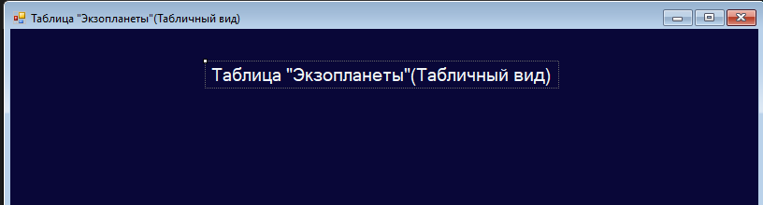Рис.23

Добавьте на форму такие объекты как :

• четыре надписи ( Label ),

• пять кнопок ( Button ),

• выпадающий список ( ComboBox ),

• текстовое поле ввода ( TextBox ),

• группирующую рамку ( GroupBox ),

• список ( ListBox ),

• два переключателя ( RadioButton ). (Рис.24-25)

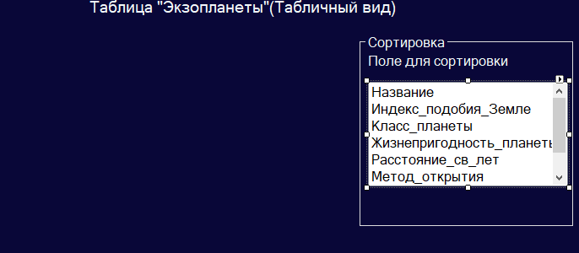

Рис.24

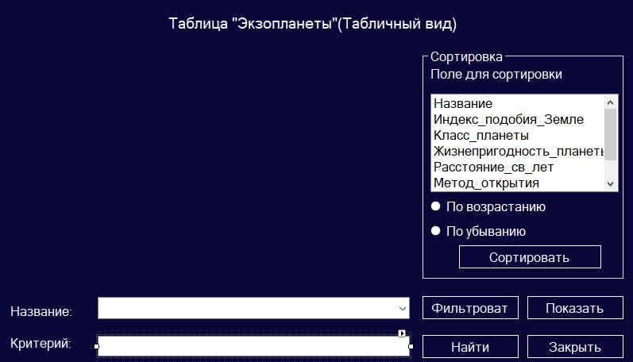

Рис.25

Добавьте на форму таблицу для отображения данных (DataGridView) из таблицы “Планеты”. Для этого на панели "Источники данных" (Data Sources), нажимите кнопку, расположенную справа от таблицы "Планеты". В появившемся списке объектов для отображения всей таблицы выберите “DataGridView”. (Рис.26)

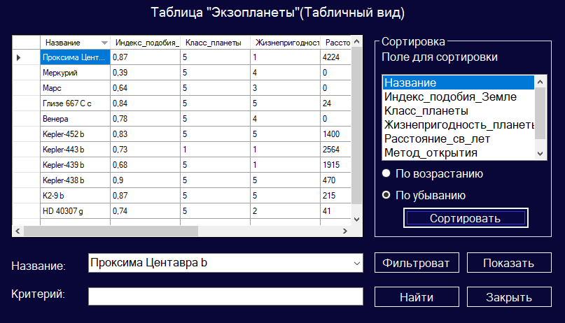

Рис.26

Код формы “Экзопланеты (Табличный вид)”:

Public Class Form6

Private Sub Form6_Load(sender As Object, e As EventArgs) Handles MyBase.Load

'TODO: данная строка кода позволяет загрузить данные в таблицу "PlanetsDataSet.Планеты". При необходимости она может быть перемещена или удалена.

Me.ПланетыTableAdapter.Fill(Me.PlanetsDataSet.Планеты)

End Sub

Private Sub ПланетыDataGridView_CellContentClick(sender As Object, e As DataGridViewCellEventArgs) Handles ПланетыDataGridView.CellContentClick

End Sub

Private Sub Button2_Click(sender As Object, e As EventArgs) Handles Button2.Click

Dim Col As System.Windows.Forms.DataGridViewColumn

Select Case ListBox1.SelectedIndex

Case 0

Col = DataGridViewTextBoxColumn2

Case 1

Col = DataGridViewTextBoxColumn3

Case 2

Col = DataGridViewTextBoxColumn4

Case 3

Col = DataGridViewTextBoxColumn5

Case 4

Col = DataGridViewTextBoxColumn6

Case 5

Col = DataGridViewTextBoxColumn7

Case 6

Col = DataGridViewTextBoxColumn8

End Select

If RadioButton1.Checked Then

ПланетыDataGridView.Sort(Col, System.ComponentModel.ListSortDirection.Ascending)

Else

ПланетыDataGridView.Sort(Col, System.ComponentModel.ListSortDirection.Descending)

End If

End Sub

Private Sub Label2_Click(sender As Object, e As EventArgs) Handles Label2.Click

End Sub

Private Sub GroupBox1_Enter(sender As Object, e As EventArgs) Handles GroupBox1.Enter

End Sub

Private Sub ListBox1_SelectedIndexChanged(sender As Object, e As EventArgs) Handles ListBox1.SelectedIndexChanged

Button2.Enabled = True

End Sub

Private Sub Button1_Click(sender As Object, e As EventArgs) Handles Button1.Click

ПланетыBindingSource.Filter = "Название='" & ComboBox1.Text & "'"

End Sub

Private Sub Button3_Click(sender As Object, e As EventArgs) Handles Button3.Click

ПланетыBindingSource.Filter = ""

End Sub

Private Sub Button5_Click(sender As Object, e As EventArgs) Handles Button5.Click

For i = 0 To ПланетыDataGridView.ColumnCount - 1

For j = 0 To ПланетыDataGridView.RowCount - 1

ПланетыDataGridView.Item(i, j).Style.BackColor = Color.White

ПланетыDataGridView.Item(i, j).Style.ForeColor = Color.Black

Next j

Next i

For i = 0 To ПланетыDataGridView.ColumnCount - 1

For j = 0 To ПланетыDataGridView.RowCount - 1

If ПланетыDataGridView.Item(i, j).Value = TextBox1.Text Then

ПланетыDataGridView.Item(i, j).Style.BackColor = Color.AliceBlue

ПланетыDataGridView.Item(i, j).Style.ForeColor = Color.Blue

End If

Next j

Next i

End Sub

Private Sub Button4_Click(sender As Object, e As EventArgs) Handles Button4.Click

Me.Close()

End Sub

End Class

Проверьте что форма рабочая, отсортировав данные по “Индексу подобия земле”, в возрастающей форме (Рис.27)

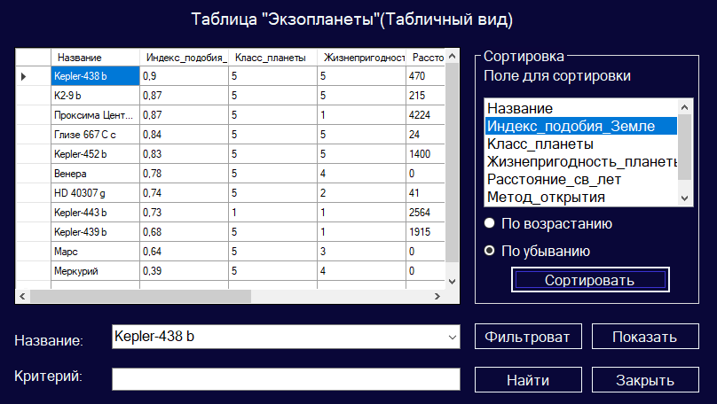

Рис.27

Создайте отчет для таблицы “Планеты». Перенесите на панель объект “Таблица”. (Рис.28)

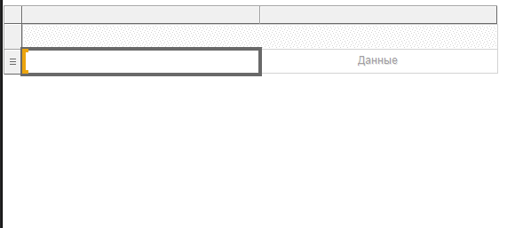

Рис.28

Оформите отчет. (Рис.29)

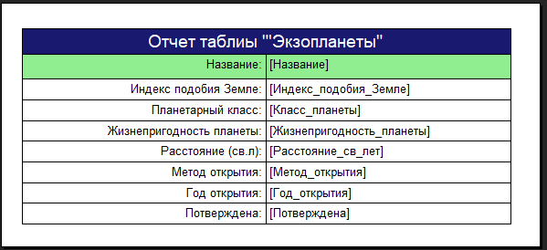

Рис.29

С помощью объекта ReportViewer добавьте отчет на форму. (Рис.30)

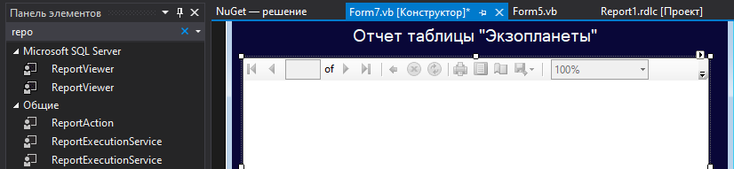

Рис.30

Как выглядит форма в конечном виде. (Рис.31)

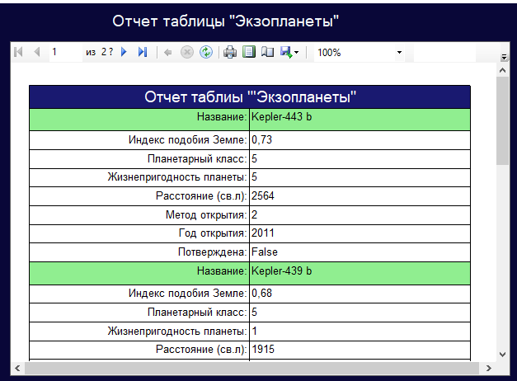

Рис.31

Такую же форму создайте для формы с анализом планет. (Рис.32)

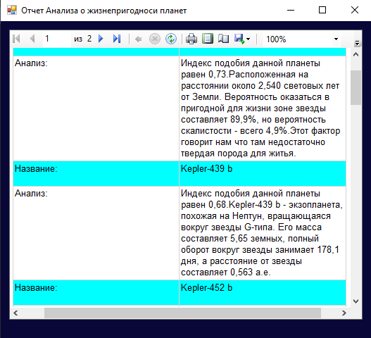

Рис.32

# Заключение

Результатом самостоятельной работы является готовая база данных для осуществления системы для упрощения поиска потенциально жизнепригодных экзопланет. Такие задачи как поиск планет, исследование физических характеристик и анализ, были успешно выполнены и наглядно показаны в отчетах.

В результате выполнения самостоятельной работы были освоены основные приемы объектно-ориентированного программирования VB.Net, способы подключения и работы с базой данных SQL через формы VB.Net

Работа над заданием была интересна и особенно полезна тем, что позволила познакомиться с некоторыми особенностями современных компьютерных технологий.

# Список литературы

1. Visual Basic 6: Полное Руководство. – СПб: BHV - Санкт - Петербург, 1999. – 992с.